ПРИЛОЖЕНИЕ № 2

ИНФОРМАЦИОННЫЙ ЛИСТ к

ДЕКЛАРАЦИИ ПРОМЫШЛЕННОЙ БЕЗОПАСНОСТИ

ОПАСНОГО ПРОИЗВОДСТВЕННОГО ОБЪЕКТА

{{ Name_org }}

«{{ Name_opo }}»

Регистрационный номер в государственном реестре

опасных производственных объектов

{{ Reg_number_opo }}

{{ year }} г.

## 1. Наименование организации, в состав которой входит декларируемый объект

Полное и сокращённое наименование организации:

{{ Name_org_full }} ({{ Name_org }}).

Юридический адрес: {{ Jur_adress }}

тел./факс: {{ Telephone }}/{{ Fax }}

Email: {{ Email }}

## 2. Сведения о лице, ответственном за информирование и взаимодействие с общественностью

Ответственным за информирование и взаимодействие с общественностью является главный инженер {{ Name_org }}.

Тел.: {{ Telephone }}

## 3. Краткое описание производственной деятельности

ОПИСАНИЕ

## 4. Перечень и основные характеристики опасных веществ, обращаемых на декларируемом объекте

Таблица 1 – Сведения об опасных веществах

| **Наименование опасного вещества** | **Степень опасности и характер воздействия вещества на организм человека и характер воздействия веществ на окружающую среду** |
| --- | --- |
| Нефть | Нефть представляет собой маслянистую горючую жидкость темно-коричневого цвета с зеленоватым оттенком. По химическому составу нефть представляет собой сложную смесь углеводородов (алканов, некоторых циклонов и аренов, а также кислородных, сернистых и азотистых соединений). Она состоит из двух основных элементов – углерода (С) и водорода (Н). Содержание углерода в нефти колеблется в пределах 82 ÷ 87 %, водорода – 11 ÷ 14 %. Содержание других элементов – серы (S), кислорода (О), азота (N) – обычно не превышает 1 ÷ 2 %. Азот присутствует в нефти в виде азотосодержащих органических соединений, кислород – главным образом в виде нафтеновых и жирных кислот, асфальтенов и смол, а сера – в виде органических соединений (сульфиды, меркаптаны и др.) и частично в свободном состоянии. Кроме этих соединений в нефти в очень небольших количествах могут содержаться хлор, йод, фосфор, мышьяк, калий, натрий, кальций, магний, ванадий и др. При перекачке и отборе проб нефть относят к 3-му классу опасности (предельно допустимая концентрация аэрозоля нефти в воздухе рабочей зоны - не более 10 мг/м3), при хранении и лабораторных испытаниях - к 4- му классу опасности (предельно допустимая концентрация по углеводородам алифатическим предельным C1 -C10 в пересчете на углерод - не более 900/300 мг/м3. Нефть, содержащую сероводород (дигидросульфид) с массовой долей более 20 млн , считают сероводородсодержащей и относят ко 2-му классу опасности. Предельно допустимая концентрация сероводорода (дигидросульфида) в воздухе рабочей зоны не более 10 мг/м3, сероводорода (дигидросульфида) в смеси с углеводородами С1 -С5 - не более 3 мг/м3, класс опасности 2.  На человека нефть оказывает наркотическое действие с изменением состава крови и нарушением функционирования кроветворных органов. При постоянном воздействии углеводородов наблюдается повышенная заболеваемость органов дыхания, функциональные изменения в центральной нервной системе, низкое кровяное давление, признаки поражения почек и др.  Воздействие опасного вещества при аварийном разливе нефти на окружающую среду выражается замазучиванием и засолением почв. При загрязнении почвы нефтью обнаруживается резкое увеличение углерода и нарушение соотношения N:С в почве; подавление нитрификационной способности почвы; уменьшение емкости поглощения, гидролитической кислотности, степени насыщенности почвы основаниями, содержания подвижного фосфора и обменного калия. |
| Нефтяной газ | Попутный нефтяной газ относится к воспламеняющимся газам (приложение 2 к ФЗ-116 от 21.07.97 г.). По степени воздействия на организм относится к II классу опасности. Раздражает дыхательные пути и глаза. Вызывает катары верхних дыхательных путей, бронхиты, головные боли, сосудисто-вегетативные нарушения. Раздражает кожу. При разгерметизации оборудования возможны отравления газом. При легких и средних отравлениях газом появляется головная боль, головокружение, тошнота, рвота, резкая слабость в руках и ногах, сердцебиение, а в тяжелых – оглушенное состояние, затемненное сознание, нередко возбужденное состояние с беспорядочными движениями, потеря сознания.  При авариях происходит загрязнение атмосферы углеводородами, сероводородом. |

## 5. Краткие сведения о масштабах и последствиях возможных аварий с указанием максимально возможного количества потерпевших (физических лиц) и принятых мерах безопасности

Отнесение декларируемого объекта к категории опасных выполнено в процессе его идентификации в соответствии с положениями Федерального закона «О промышленной безопасности опасных производственных объектов». Основная опасность обусловлена содержанием больших масс нефти.

В соответствии с «Порядком оформления декларации промышленной безопасности опасных производственных объектов и перечне включаемых в нее сведений», утвержденным приказом Федеральной службы по экологическому, технологическому и атомному надзору от 16.10.2020 г. № 414 с целью сравнения и полноты оценки опасности, к рассмотрению приняты сценарии среди всего разнообразия которых выбраны наиболее опасные и наиболее вероятные сценарии аварии, представленные в таблице ниже.

Таблица 2 – Результаты выбора наиболее опасных и наиболее вероятных сценариев аварий

| **Составляющая декларируемого объекта** | **Тип сценария** | **Номер сценария** | **Оборудование, вещество** | **Кол-во погибших, чел** | **Ущерб, млн.руб** | **Частота сценария, 1/год** |
| --- | --- | --- | --- | --- | --- | --- |
| {%tr for item in Sum_data %} | | | | | | |
| {{ item.Facility }} | {{ item.ScenarioType }} | {{ item.ScenarioNum }} | {{ item.Equipment }} | {{ item.Deaths }} | {{ item.Damage }} | {{ item.Probability }} |
| {%tr endfor %} | | | | | | |

При этом в качестве поражающих факторов могут выступать:

– тепловое излучение;

– избыточное давление взрыва и импульс фазы сжатия;

Результаты проведенного анализа риска для декларируемого объекта, представлены в таблице ниже (Таблица 3).

Таблица 3 – Результаты проведенного анализа риска для декларируемого объекта

| **Составляющая декларируемого объекта** | **Индивидуальный риск**  **гибели, 1∙год-1** | **Коллективный риск гибели, чел∙год-1** |
| --- | --- | --- |
| {%tr for item in Risk %} | | |
| {{ item.Facility }} | {{ item.IR_death }} | {{ item.CR_death }} |
| {%tr endfor %} | | |

Рассчитанные показатели риска аварий на декларируемом объекте сравнивались с данными приведенными в Руководстве по безопасности "Методика установления допустимого риска аварии при обосновании безопасности опасных производственных объектов нефтегазового комплекса" (утв. приказом Ростехнадзора от 12.09.2023 N 331).

Таблица 4 – Оценки фонового риска смертельной опасности

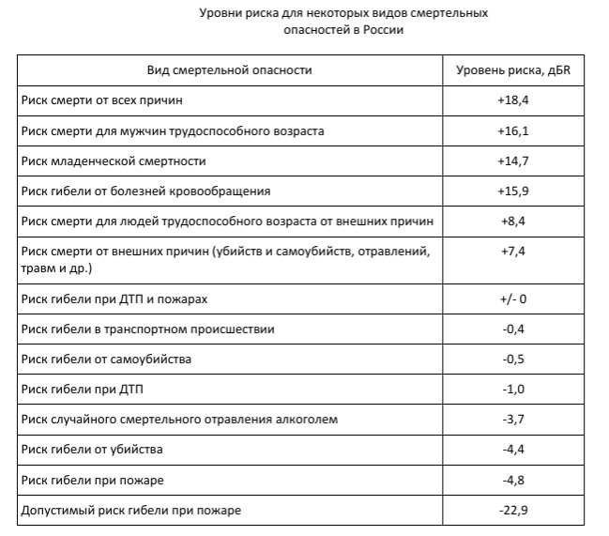

Таблица 5 – Фоновый риск причинения материального ущерба и возникновения аварии в нефтегазодобывающей промышленности

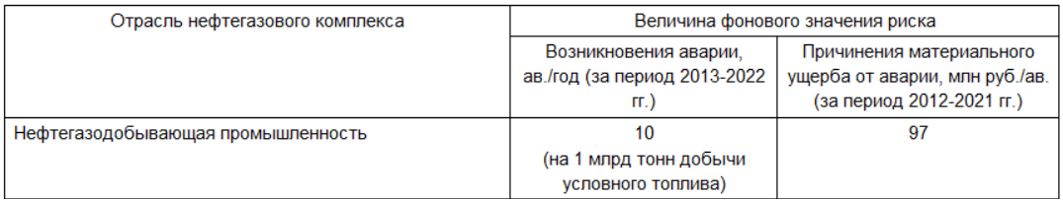

Таблица 6 – Фоновый риск гибели людей в нефтегазодобывающей промышленности

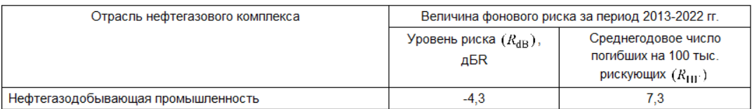

Показатели риска декларируемого объекта:

- частота возникновения аварии (наибольшее значение): {{ probability_end }} 1/год;

- величина материального ущерба (наибольшее значение): {{ damage_end }} млн.руб;

- уровень риска RdB (общее значение для объекта): {{ RdB }} дБR;

- уровень риска Rнг (общее значение для объекта): {{ Rng }} ppm или {{ Rng2 }} погибших на 100 тыс. рискующих.

Таким образом, в результате количественного анализа риска аварий на декларируемом объекте на основании нормативных значений указанных выше можно сделать вывод о приемлемости показателей риска для работников опасного производственного объекта.

Показано, что риск гибели персонала при авариях не превышает значений фоновых рисков смертности в России.

Диаграммы величин материального ущерба (F/G-диаграмма) и вероятность гибели за год персонала (F/N-диаграмма), более n человек представлены на рисунках ниже.

{{ fn }}

Рисунок 1 – F/N-диаграмма

{{ fg }}

Рисунок 2 – F/G-диаграмма

Из анализа риска ясно, что декларируемые участки в целом представляют определенную опасность. Однако, при нормальном режиме эксплуатации, соблюдении технологии, заданных параметров, грамотном обслуживании и добросовестном отношении персонала, риск эксплуатации производственных объектов {{ Name_org }} является приемлемым.

Объекты спроектированы специализированными организациями, имеющими опыт работы в указанной области. Проектные решения и их реализация в целом соответствуют требованиям норм и правил, действовавших на период проектирования и строительства объектов. Эксплуатация опасных участков ведется в соответствии с требованиями действующих нормативов.

В соответствии с требованиями действующей нормативно-технической документации (НТД) на предприятии регулярно проводятся осмотры и ремонты технологического оборудования с установленной периодичностью. Материалы и элементы конструкций подобраны и рассчитаны исходя из условий прочности и надежности эксплуатации в рабочем диапазоне температур. При монтаже и ремонте оборудования применяются только сертифицированные материалы.

В своей деятельности обслуживающий персонал руководствуется производственными инструкциями по безопасной эксплуатации технологического оборудования, утвержденными техническим руководителем предприятия.

С целью предотвращения аварийных выбросов нефти в окружающее пространство технологическое оборудование подвергается периодическому осмотру и ремонту.

## 6. Сведения о способах оповещения и необходимых действиях населения при авариях

Сбор и обмен информацией осуществляется в целях оперативного принятия управленческих решений по недопущению неблагоприятного развития ситуации, а также своевременного оповещения персонала о возникших ситуациях посредством включения сирен (в т.ч. с применением других средств оповещения) и обращения в территориальные органы управления ГОЧС.

Оповещение руководящего состава, работников структурных подразделений ООО «Башнефть-Добыча» возложено на дежурно-диспетчерскую службу ООО «Башнефть-Добыча».

В ООО «Башнефть-Добыча» функционируют различные виды связи и оповещения:

- Телефонная сеть;

- Сеть сотовой связи (в т.ч. СМС);

- Громкоговорящая связь на объектах;

- Автоматическая система оповещения;

Используются различные средства связи: телефоны, сотовые телефоны, факсимильные аппараты (факсы), модемы, принтеры, компьютеры, громкоговорители, радиостанции. Все должностные лица обеспечены сотовыми телефонами.

Население в зоне действия поражающих факторов отсутствует.



Рисунок 3 – Схема организации оповещения и информировании при чрезвычайных ситуациях на {{ Name_org }}